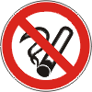
  标志名称：禁止吸烟
  英文名称：No smoking
  国标代码：GB 2894－1996
  简介：
  禁止吸烟
  ISO 3864∶1984
  No B.1.1
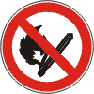
  标志名称：禁止烟火
  英文名称：No burning
  国标代码：GB 2894－1996
  简介：
  禁止烟火
  ISO 3864∶1984
  No B.1.2
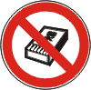
  标志名称：禁止带火种
  英文名称：No kindling
  国标代码：GB 2894－1996
  简介：
  禁止带火种
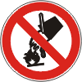
  标志名称：禁止用水灭火
  英文名称：No watering to put out the fire
  国标代码：GB 2894－1996
  简介：
  禁止用水灭火
  ISO 3864∶1984
  No B.1.4
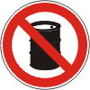
  标志名称：禁止放易燃物
  英文名称：No laying inflammable thing
  国标代码：GB2894-1996
  简介：
  禁止放易燃物
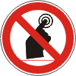
  标志名称：禁止启动
  英文名称：No starting
  国标代码：GB2894-1996
  简介：
  禁止启动
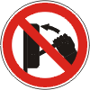
  标志名称：禁止合闸
  英文名称：No switching on
  国标代码：GB2894-1996
  简介：
  禁止合闸
  No switching on
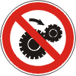
  标志名称：禁止转动
  英文名称：No turning
  国标代码：GB2894-1996
  简介：
  禁止转动
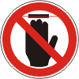
  标志名称：禁止触摸
  英文名称：No touching
  国标代码：GB2894-1996
  简介：
  禁止触摸
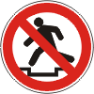
  标志名称：禁止跨越
  英文名称：No striding
  国标代码：GB2894-1996
  简介：
  禁止跨越
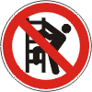
  标志名称：禁止攀登
  英文名称：No climbing
  国标代码：GB2894-1996
  简介：
  禁止攀登
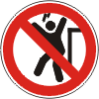
  标志名称：禁止跳下
  英文名称：No jumping down
  国标代码：GB2894-1996
  简介：
  禁止跳下
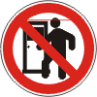
  标志名称：禁止入内
  英文名称：No entering
  国标代码：GB2894-1996
  简介：
  禁止入内
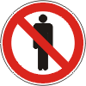
  标志名称：禁止停留
  英文名称：No stopping
  国标代码：GB2894-1996
  简介：
  禁止停留
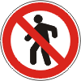
  标志名称：禁止通行
  英文名称：No thoroughfare
  国标代码：GB2894-1996
  简介：
  禁止通行
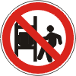
  标志名称：禁止靠近
  英文名称：No nearing
  国标代码：GB2894-1996
  简介：
  禁止靠近
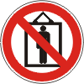
  标志名称：禁止乘人
  英文名称：No riding
  国标代码：GB2894-1996
  简介：
  禁止乘人
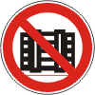
  标志名称：禁止堆放
  英文名称：No stocking
  国标代码：GB2894-1996
  简介：
  禁止堆放
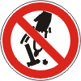
  标志名称：禁止抛物
  英文名称：No tossing
  国标代码：GB2894-1996
  简介：
  禁止抛物
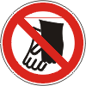
  标志名称：禁止戴手套
  英文名称：No putting on gloves
  国标代码：GB2894-1996
  简介：
  禁止戴手套
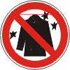
  标志名称：禁止穿化纤服装
  英文名称：No putting on chemical fibre clothings
  国标代码：GB2894-1996
  简介：
  禁止穿化纤服装
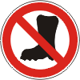
  标志名称：禁止穿带钉鞋
  英文名称：No putting on spikes
  国标代码：GB2894-1996
  简介：
  禁止穿带钉鞋
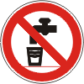
  标志名称：禁止饮用
  英文名称：No drinking
  国标代码：GB2894-1996
  简介：
  禁止饮用
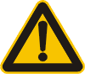
  标志名称：注意安全
  英文名称：Caution,danger
  国标代码：GB2894-1996
  简介：
  注意安全
  ISO 3864∶1984
  No B.3.1
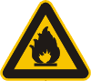
  标志名称：当心火灾
  英文名称：Caution,fire
  国标代码：GB2894-1996
  简介：
  当心火灾
  ISO 3864∶1984
  No B.3.2
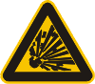
  标志名称：当心爆炸
  英文名称：Caution,explosion
  国标代码：GB2894-1996
  简介：
  当心爆炸
  ISO 3864∶1984
  No B.3.3
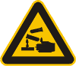
  标志名称：当心腐蚀
  英文名称：Caution, corrosion
  国标代码：GB2894-1996
  简介：
  当心腐蚀
  ISO 3864∶1984
  No B.3.4
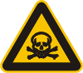
  标志名称：当心中毒
  英文名称：Caution, poisoning
  国标代码：GB2894-1996
  简介：
  当心中毒
  ISO 3864∶1984
  No B.3.5
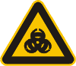
  标志名称：当心感染
  英文名称：Caution, infection
  国标代码：GB2894-1996
  简介：
  当心感染
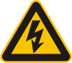
  标志名称：当心触电
  英文名称：Danger! electric shock
  国标代码：GB2894-1996
  简介：
  当心触电
  ISO 3864∶1984
  No B.3.6
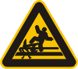
  标志名称：当心电缆
  英文名称：Caution, cable
  国标代码：GB2894-1996
  简介：
  当心电缆
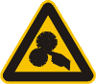
  标志名称：当心机械伤人
  英文名称：Cantion, mechanical injurey
  国标代码：GB2894-1996
  简介：
  当心机械伤人
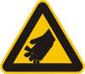
  标志名称：当心伤手
  英文名称：Caution, injure hand
  国标代码：GB2894-1996
  简介：
  当心伤手
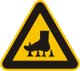
  标志名称：当心扎脚
  英文名称：Caution, splinter
  国标代码：GB2894-1996
  简介：
  当心扎脚

  标志名称：当心吊物
  英文名称：Caution, hanging
  国标代码：GB2894-1996
  简介：
  当心吊物
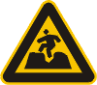
  标志名称：当心坑洞
  英文名称：Caution, hole
  国标代码：GB2894-1996
  简介：
  当心坑洞

  标志名称：当心烫伤
  英文名称：Caution, scald
  国标代码：GB2894-1996
  简介：
  当心烫伤
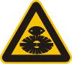
  标志名称：当心弧光
  英文名称：Caution, arc
  国标代码：GB2894-1996
  简介：
  当心弧光
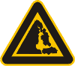
  标志名称：当心塌方
  英文名称：Caution, collapse
  国标代码：GB2894-1996
  简介：
  当心塌方
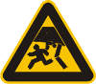
  标志名称：当心冒顶
  英文名称：Caution, roof fall
  国标代码：GB2894-1996
  简介：
  当心冒顶
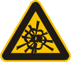
  标志名称：当心瓦斯
  英文名称：Caution, gas
  国标代码：GB2894-1996
  简介：
  当心瓦斯
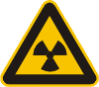
  标志名称：当心电离辐射
  英文名称：Caution, ionizing radiation
  国标代码：GB2894-1996
  简介：
  当心电离辐射
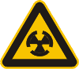
  标志名称：当心裂变物质
  英文名称：Caution, fission matter
  国标代码：GB2894-1996
  简介：
  当心裂变物质

  标志名称：当心激光
  英文名称：Caution, laser
  国标代码：GB2894-1996
  简介：
  当心激光
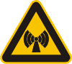
  标志名称：当心微波
  英文名称：Caution, microwave
  国标代码：GB2894-1996
  简介：
  当心微波
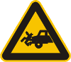
  标志名称：当心车辆
  英文名称：Caution, vehicle
  国标代码：GB2894-1996
  简介：
  当心车辆
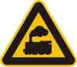
  标志名称：当心火车
  英文名称：Caution, train
  国标代码：GB2894-1996
  简介：
  当心火车
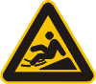
  标志名称：当心滑跌
  英文名称：Caution, slip
  国标代码：GB2894-1996
  简介：
  当心滑跌
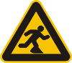
  标志名称：当心绊倒
  英文名称：Caution, stumbling
  国标代码：GB2894-1996
  简介：
  当心绊倒

  标志名称：必须戴防护眼镜
  英文名称：Must wear protective goggles
  国标代码：GB2894-1996
  简介：
  必须戴防护眼镜

  标志名称：必须戴防毒面具
  英文名称：Must wear gas defence mask
  国标代码：GB2894-1996
  简介：
  必须戴防毒面具

  标志名称：必须戴防尘口罩
  英文名称：Must wear dustproof mask
  国标代码：GB2894-1996
  简介：
  必须戴防尘口罩

  标志名称：必须戴护耳器
  英文名称：Must wear ear protector
  国标代码：GB2894-1996
  简介：
  必须戴护耳器

  标志名称：必须戴安全帽
  英文名称：Must wear safety helmet
  国标代码：GB2894-1996
  简介：
  必须戴安全帽
  ISO 3864∶1984
  No B.2.4

  标志名称：必须戴防护帽
  英文名称：Must wear protective cap
  国标代码：GB2894-1996
  简介：
  必须戴防护帽
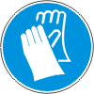
  标志名称：必须戴防护手套
  英文名称：Must wear protective gloves
  国标代码：GB2894-1996
  简介：
  必须戴防护手套
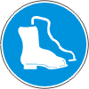
  标志名称：必须穿防护鞋
  英文名称：Must wear protective shoes
  国标代码：GB2894-1996
  简介：
  必须穿防护鞋
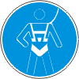
  标志名称：必须系安全带
  英文名称：Must fastened safety belt
  国标代码：GB2894-1996
  简介：
  必须系安全带

  标志名称：必须穿救生衣
  英文名称：Must wear life jacker
  国标代码：GB2894-1996
  简介：
  必须穿救生衣
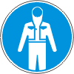
  标志名称：必须穿防护服
  英文名称：Must wear protective clothes
  国标代码：GB2894-1996
  简介：
  必须穿防护服
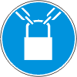
  标志名称：必须加锁
  英文名称：Must be locked
  国标代码：GB2894-1996
  简介：
  必须加锁
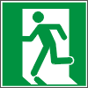
  标志名称：紧急出口
  英文名称：Emergent exit
  国标代码：GB2894-1996
  简介：
  紧急出口
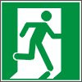
  标志名称：紧急出口
  英文名称：Emergent exit
  国标代码：GB2894-1996
  简介：
  紧急出口
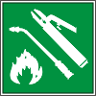
  标志名称：可动火区
  英文名称：Flare up region
  国标代码：GB2894-1996
  简介：
  可动火区
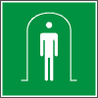
  标志名称：避险处
  英文名称：Haven
  国标代码：GB2894-1996
  简介：
  避险处
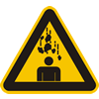
  标志名称：当心落物
  英文名称：Caution, falling objects
  国标代码：GB191-2000
  简介：
  当心落物
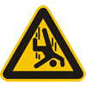
  标志名称：当心坠落
  英文名称：Caution, drop down
  国标代码：GB2894-1996
  简介：
  当心坠落

